**2022年中国大学生机械工程创新创意大赛机械创意赛道**

**（第十一届机械产品数字化设计大赛）报名通知**

**一、大赛简介**

中国大学生机械工程创新创意大赛由中国机械工程学会主办，是面向全国高校机械类、材料类、工业工程类等相关专业大学生开展的一项公益性竞赛活动。通过多年的积淀成长，大赛体系不断完善、竞赛内容不断丰富、参赛规模不断扩大，已发展成为国内影响广泛的机械工程领域学科专业赛事，并已纳入“全国普通高校学科竞赛排行榜”，成为教育部认可的大学生学科国家级竞赛项目。

为了进一步引导大学生对数字样机技术的理解与应用能力，培养其创新设计能力、综合设计能力和团队精神，吸引鼓励更多的学生参加学科竞赛、扩大赛事受益面，中国大学生机械工程创新创意大赛组委会决定举办**机械创意赛道（原名“全国大学生机械产品数字化设计大赛”）**。

**二、大赛主题**

立足机械、面向工程、激发创意、促进创新

**三、比赛内容——“水果采摘”**

选题背景：各类水果是广大人民群众重要的日常生活消费品。在水果产销全链条中，采摘是关键环节。许多市场需求旺，大面积大量种植的各水果种类，现在仍采用人工采摘方式，效率低、损耗大是存在的主要问题。亟待有针对性地设计、使用水果专用采摘设备，起到采摘过程中的提效降损作用。

竞赛内容：各类水果采摘小型机械，或采摘机器。设计内容可以是整体式水果采摘设备；可以是整台设备中的采摘主体部件（采摘机器人）。

内容说明：参赛学生通过调研，针对各类对象的特点自行提出设计需求，明确设计功能目标，完成一种水果采摘小型机械，或采摘机器人设计。

**四、参赛条件**

1、全校本科生可以个人或小组的方式参赛，每个参赛队学生人数不得多于3人，指导教师不多于2人。参赛个人或团队由所在学校向执委会统一报名。

2、参赛队按大赛主题和内容要求进行准备，最终以Autodesk Inventor软件或Autodesk Fusion 360软件完成三维作品的设计。

**五、竞赛流程**

第一阶段：赛项启动（2022年4月）

第二阶段：作品征集（2022年4月—8月）

参赛队于2022年5月10日前填写附件2的报名表发送邮箱**BITjxcysai@163.com**。报名表文件命名：2022年机械创意赛报名表—作品名—姓名—电话。

校内提交参赛作品，截止时间为2022年7月30日，。

第三阶段：作品初评（2022年8月—9月）

大赛执委会将在2022年9月25日前公布参加全国决赛的参赛队名单。

第四阶段：全国决赛（2022年11月）

全国决赛暂定2022年11月举行，决赛采用线上+线下的形式进行，如有变化将提前通知。

**具体赛事详情请前往大赛官方网站下载查看：pi.eterc.cn**

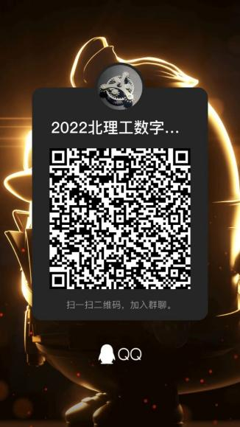**六、咨询、报名方式**

通知及指导QQ群：865621335

咨询电话：杨 薇 老师 13269193201

赵杰亮老师 13522365096

北京理工大学教务部

2022年4月21日